Dne 27. 8. 2016 srdečně zveme děti a jejich rodiče na náves v Josefově na
LOUČENÍ S PRÁZDNINAMI
od 17:00 hod. budeme soutěžit s MIMONI
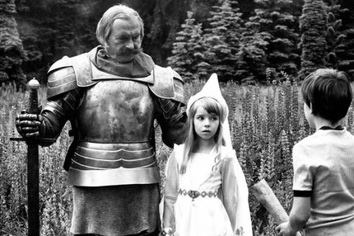
od 20.00 hod. promítáme film
"Ať žijí duchové"
Akci pořádá Dámský klub Josefka, z.s.
Občerstvení zajištěno, vstupné dospělí 20 Kč, děti zdarma.

